后期会在博客首发更新：[http://dnt.dkill.net](http://dnt.dkill.net/)

异常处理汇总-服 务 器 <http://www.cnblogs.com/dunitian/p/4522983.html>

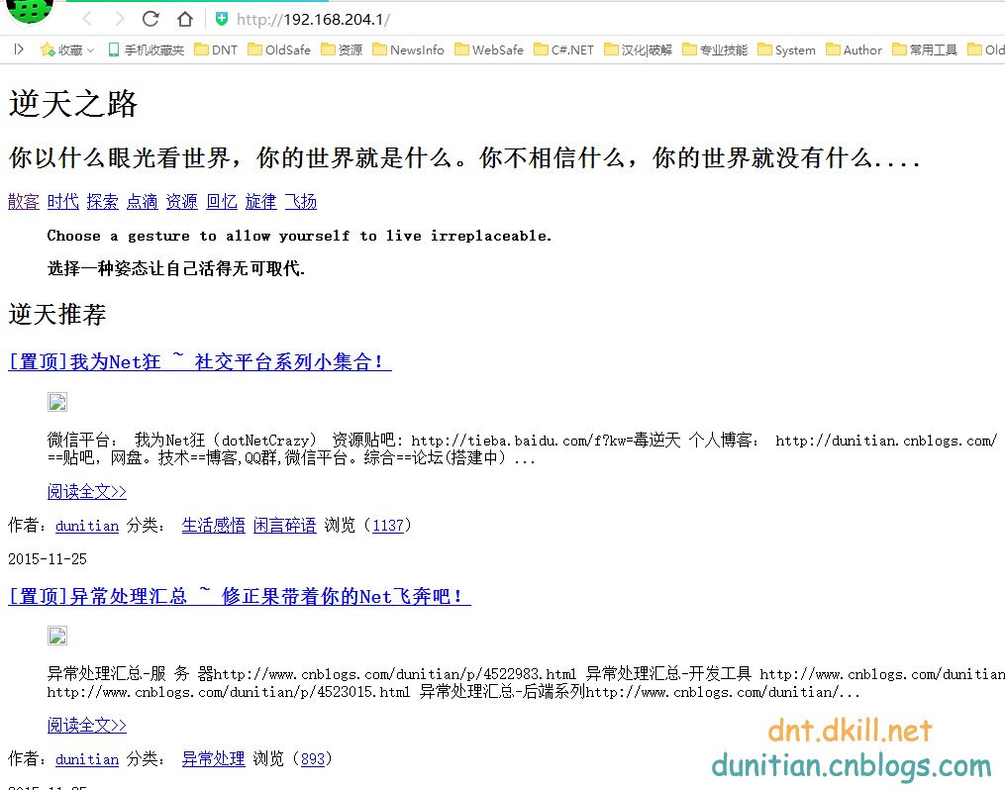

启用关闭win功能，开启一下静态内容

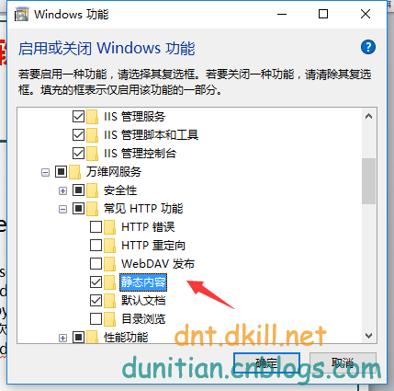

收工~

